федеральное государственное бюджетное образовательное учреждение высшего образования
«Вологодский государственный университет»

Институт математики, естественных и компьютерных наук
(наименование института)
Кафедра «Автоматики и вычислительной техники»
(наименование кафедры)

ЛАБОРАТОРНАЯ РАБОТА №7

Дисциплина | ОС

Преподаватель | Дианов С.В. доцент
 | (уч. степень, звание, должность. Ф.И.О)
Выполнил (а) студент | Шаманин Илья Васильевич
 | ^{(Ф.И.О)}
Группа, курс | РПС-31, 3-й курс
Оценка по защите
 | (подпись преподавателя)

Вологда
2022 г

Цель работы: получение навыков создания С-программ и их использования для работы с процессами в операционной системе Linux.

Задание №1
Создадим, файл, после чего исправим ошибки в коде и запустим компиляцию
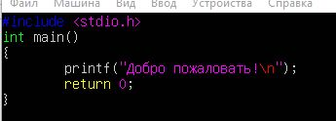

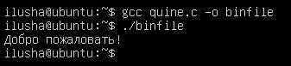
Задание №2
Выведем на экран некоторые команды для работы с процессами.

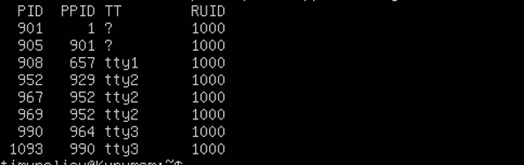
Ключи -c, -v, -j, -u
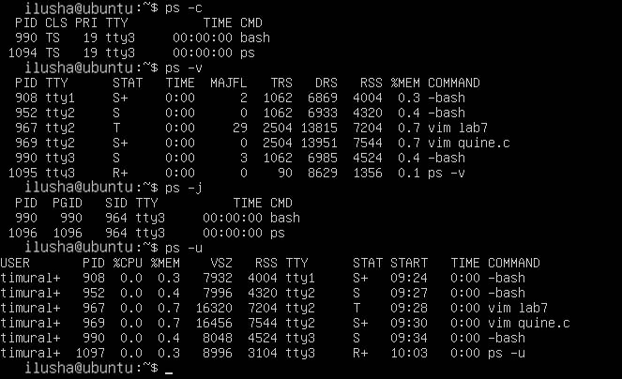
Задание №3
Проверим на работоспособность программу fork

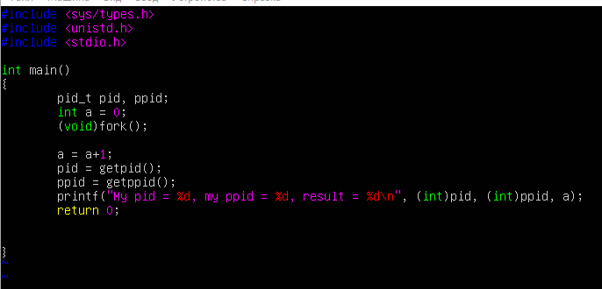

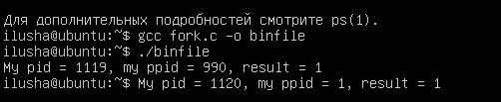
Проверим системный вызов exec
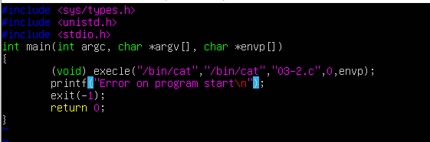

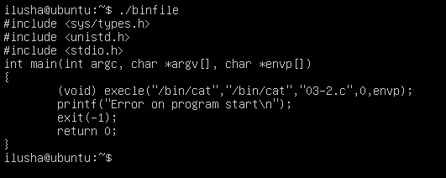

Задание 4
Linux имеет большое число механизмов межпроцессного взаимодействия. Наиболее популярными средствами являются сигналы, программные каналы (pipes) и именованные каналы (FIFO).

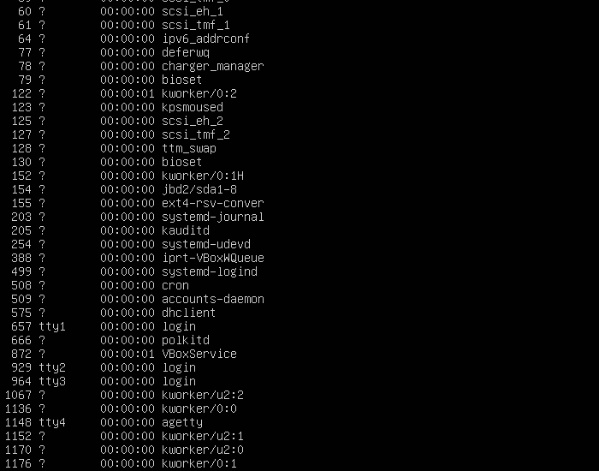
Установим обработчик событий SIGNT

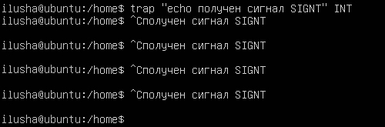
Вывод: в данной лабораторной работе мы получили навыки создания C-программ и их использование для их работы с процессами Linux

